2018全球供應鏈採購夥伴大會暨新南向國家夥伴行銷大會
為積極推動臺灣成為全球採購中心，並兼顧促進買主採購效益與供應鏈之鏈結，經濟部國際貿易局委託外貿協會辦理「全球供應鏈採購夥伴大會暨新南向國家夥伴行銷大會」，依據「5+2產業」廣邀全球買主來臺採購洽談，除積極協助我商外銷，亦讓全世界見證MIT的潛實力。
此外，本次活動首次邀請新南向國家「賣主」來臺拓銷，亦安排新南向國家駐臺機構設立形象推廣服務攤位，介紹各國經貿文化特色，並於活動中穿插藝文表演，炒熱現場買氣，極大化「雙向互惠交流」經濟效益。
採購大會自2009年開辦以來將邁入第十屆，是臺商搭橋全球的最佳經貿平臺。外貿協會誠摯邀請業者踴躍參與，共同談合作，搶商機。
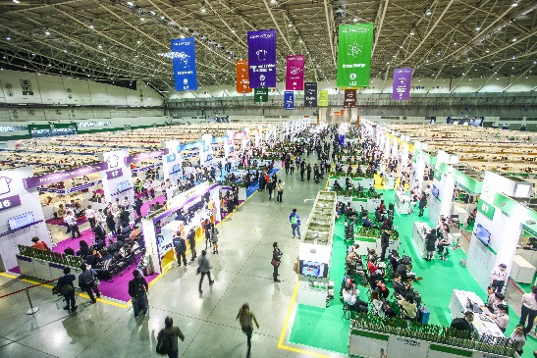
- 活動概要
- 時間：2018年3月22日（星期四）
- 地點：南港展覽館1館
- 辦理方式：
  - 洽談採網路報名預約制。
  - 以產業別區分，安排各買（賣）主於所屬之產業洽談專區內的獨立隔間，與我國相關供應商（採購商）進行一對一洽談。
- 目標對象：
「機械」、「環保及綠能」、「生活休閒」、「生技醫療」、「智慧城市及新創」等產業之國內業者，皆可免費報名參加。

時間 | 活動內容
09:30-10:30 | 開幕典禮
09:00-12:00 | 一對一採購洽談會
12:00-13:30 | 午休
13:30-17:30 | 一對一採購洽談會
17:30-18:00 | 買主名片交換
18:00-19:00 | Happy Hour  新南向國家特色文化表演

**18:00-19:00之買主交流Happy Hour時段，主要為所有買主彼此交流時間（提供限量飲料與輕食/零食/點心），我商可自由選擇參加與否，無需報名。
- 報名資訊（www.sourcingtaiwan.com.tw）
- 報名時間：
  - 與全球買主洽談：2月1日上午9時至2月12日下午5時。
  - 與新南向賣主洽談：2月9日上午9時至2月22日下午5時。
- 洽詢專線：0800-506-088。
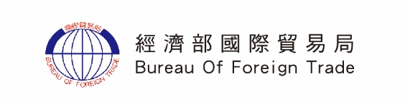

主辦單位：

